АНОО ВО ЦС РФ «Российский университет кооперации»
Саранский кооперативный институт (филиал)
Кафедра экономики и информационных технологий
ЗАДАНИЕ
на курсовой проект по дисциплине «Управление данными»
студенту Мусарову Е.Д.
курса 2 формы обучения заочной
факультета экономического
направления подготовки (специальности) Информационные системы и
технологии группы No ИСТ(ПИСЭ)1-3/Бп/СР22
1.Тема курсового проекта No13 «Разработка БД "Продуктовый магазин"»
2. Срок сдачи студентом завершенной работы на кафедру_____________2024г.
3. План курсового проекта
ВВЕДЕНИЕ
ГЛАВА 1. ТЕОРЕТИЧЕСКАЯ ЧАСТЬ
1.1. Краткая характеристика предметной области
1.2. Основные конструкции для разработки баз данных
1.3. Выбор программы и алгоритм реализации базы данных
1.4. Основные особенности рабочей среды MySQL
ГЛАВА 2. ПРАКТИЧЕСКАЯ ЧАСТЬ
2.1. Проектирование и разработка таблиц
2.2. Разработка схемы данных
2.3. Создание запросов
2.4. Создание представлений
ЗАКЛЮЧЕНИЕ
СПИСОК ИСПОЛЬЗОВАННЫХ ИСТОЧНИКОВ
Научный руководитель Задание получил студент
______________________________ ________________________________
(подпись) (инициалы, фамилия) (подпись) (инициалы, фамилия)
«____» _______ 202__ г. «____»_______ 202__ г.
СОДЕРЖАНИЕ

Введение.......................................................................................................................3
Глава 1. Теоретическая часть......................................................................................4
1.1. Краткая характеристика предметной области....................................................4
1.2. Основные конструкции для разработки баз данных.........................................6
1.3. Выбор программы и алгоритм реализации базы данных.................................8
1.4. Основные особенности рабочей среды MySQL................................................9
Глава 2. Практическая часть.....................................................................................11
2.1. Проектирование и разработка таблиц..............................................................11
2.2. Разработка схемы данных.................................................................................18
2.3. Создание запросов..............................................................................................21
2.4. Создание представлений....................................................................................28
Заключение.................................................................................................................31
Список использованных источников.......................................................................32

Введение

В современном мире значимость информационных систем, особенно тех, которые поддерживают процессы принятия решений, возрастает с каждым днем. В этом контексте базы данных становятся неотъемлемым компонентом большинства таких систем, предоставляя эффективные инструменты для хранения, обработки и анализа информации. Рассматривая деятельность продуктового магазина, становится очевидным, что успешная работа учреждения не может обойтись без рациональной организации информации в базе данных.

Создание базы данных в качестве элемента информационной системы имеет ряд очевидных преимуществ. Это позволяет пользователям, даже тем, кто не обладает глубокой квалификацией в области информационных технологий, быстро и легко получать доступ к необходимой информации, а также делиться ею с другими участниками процесса. Базы данных наиболее эффективно поддерживают процесс формирования отчетов по запросам пользователей, предоставляя возможность оперативного и точного анализа данных, что критически важно для бизнеса.

Использование прикладных программ значительно упрощает операции хранения, редактирования и систематизации данных. Это не только повышает производительность труда, но и сокращает затраты времени на выполнение рутинных задач. В условиях стремительного технологического прогресса трудно представить себе деятельность без персональных компьютеров, которые стали основой многих отраслей экономики, таких как производство, торговля и другие. Ранее, когда использование компьютеров было ограниченным, работа с бумажными документами требовала значительных усилий и времени, особенно в сфере бизнеса и производства, где долговременные процессы поиска и обработки информации могли существенно тормозить работу.

Целью данного курсового проекта является анализ предметной области «Продуктовый магазин», проектирование и реализация учебной базы данных в этой области. Повышение доходов продуктового магазина зависит как от внешних факторов, таких как экономическая ситуация, так и от внутренних процессов, которые происходят внутри предприятия. Информационные системы, основанные на базах данных, играют ключевую роль в оптимизации и автоматизации этих процессов, что в конечном итоге может привести к улучшению финансовых показателей.

В рамках данной курсовой работы были поставлены следующие задачи:

1. Анализ предметной области «Продуктовый магазин» включает в себя изучение потребностей бизнеса, выявление ключевых процессов и их взаимосвязей.

2. Проектирование базы данных в исследуемой предметной области включает проектирование структуры таблиц, определение ключевых полей и создание схемы данных, что позволит эффективно организовать хранение и обработку информации.

3. Приобретение навыков по созданию запросов различных типов в СУБД MySQL Workbench. Это предполагает практическую работу с базами данных, разработку и выполнение SQL-запросов, что обеспечит возможность анализа данных и их использования для поддержки принятия решений.
Таким образом, данная работа будет способствовать глубокому пониманию не только теоретических основ баз данных, но и практических вопросов, связанных с их проектированием и эксплуатацией, в реальных условиях.

Глава 1. Теоретическая часть

1.1 Краткая характеристика предметной области

В данной главе рассматривается предметная область, связанная с организацией и управлением продуктовыми магазинами, специализирующимися на продаже товаров повседневного спроса. Грамотная организация процессов в таком учреждении требует глубокого понимания различных факторов, влияющих на его деятельность. Важнейшие аспекты, на которые следует обратить внимание, включают следующее:
Сотрудники продуктового магазина — это ключевые фигуры, обеспечивающие его функционирование. Их обязанности включают обслуживание покупателей, управление товарными запасами и контроль за качеством продукции. Эффективная работа сотрудников способствует повышению уровня сервиса и удовлетворенности покупателей, что непосредственно влияет на финансовые показатели магазина.
Покупатели являются основными участниками товарообмена. Понимание их поведения, предпочтений и потребностей позволяет управлять ассортиментом и разрабатывать стратегии маркетинга. Анализ покупательского спроса помогает в оптимизации программ лояльности, акций и продвижения товаров.
Ассортимент в продуктовом магазине состоит из широкого спектра категорий товаров, включая продукты питания, напитки, бытовую химию и товары личной гигиены. Важно поддерживать баланс между популярными и сезонными товарами, а также учитывать местные предпочтения.
Ведение журнала продаж является важным элементом финансового учета. Он позволяет отслеживать объемы реализации, проводить анализ продаж по категориям, выявлять тренды и планировать будущие закупки. По данным журнала можно составлять отчетность и принимать обоснованные управленческие решения.
Эффективное взаимодействие с поставщиками важно для поддержания товарных запасов и обеспечения конкурентоспособных цен. Постоянный анализ рынка и качественных характеристик поставляемых товаров позволяет оптимизировать затраты и улучшать ассортимент.
Каждый из этих элементов представляет собой важную составляющую успешного управления магазином. Их взаимосвязь и интеграция в единую информационную систему позволяют повысить эффективность использования ресурсов и улучшить качество обслуживания клиентов.
В следующей части главы будет представлено описание информационной системы, поддерживающей все вышеперечисленные процессы в продуктовом магазине, а также значимость внедрения базы данных для автоматизации оптимизации этих процессов (рисунок 1).
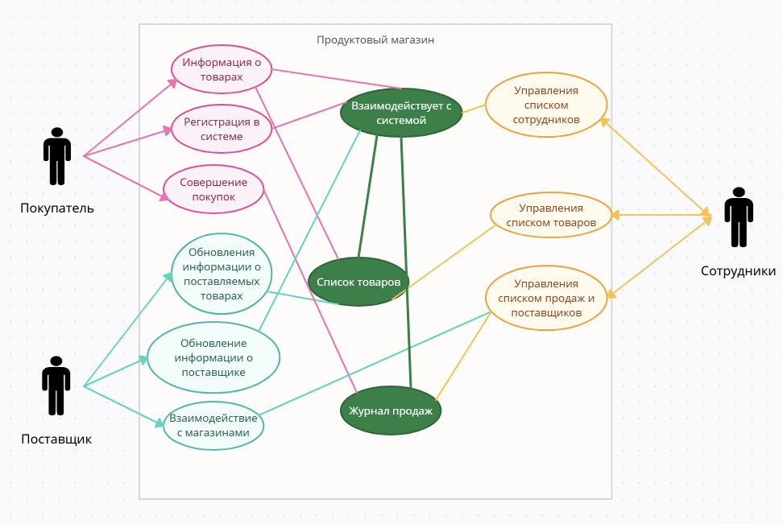

Рисунок 1 – Диаграмма вариантов использования

Эта диаграмма вариантов использования дает возможность ясно увидеть, какие функции система предлагает различным пользователям, а также определить ключевые сценарии взаимодействия. Применение таких диаграмм облегчает осознание требований и способствует созданию документации для последующих этапов разработки системы. На данном этапе уже можно выделить определенные сущности и их связи для будущей базы данных (рисунок 2).
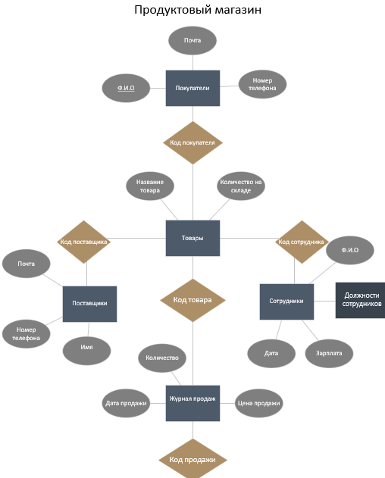
Рисунок 2 – Инфологическая модель

Для разработки базы данных в среде MySQL Workbench, важно правильно спроектировать структуру таблиц, их связи и основные элементы. Таблицы связаны между собой, что обеспечивает целостность данных. База данных предназначена, в первую очередь, для сотрудников - полный учет товаров, контроль работы магазина в целом. Ниже приведены шаги, которые помогут вам создать базу данных для управления списками сотрудников, покупателей, товаров, журналом продаж и поставщиками.
Разрабатываемая СУБД включает в себя следующие подсистемы:
- Список сотрудников;
- Должности сотрудников;
- Список покупателей;
- Список товаров;
- Журнал продаж;
- Поставщики.

Подсистема «Список сотрудников» включает в себя список всех сотрудников в магазине, так же можно узнать должность сотрудников, зарплату и дату найма.
Подсистема "Должности сотрудников" при добавлении к базе данных позволяет управлять информацией о должностях сотрудников, а также взаимодействовать с другими подсистемами.

Подсистема «Список покупателей» включает в себя полный учет всех покупателей, что покупали все это можно отследить в этой подсистеме, а также способы связи для прикрепления скидочных карт или акций магазина.
Подсистема «Список товаров» включает в себя: код продукта, поставщика продукта, название продукта, цену, количество на складе.
Подсистема «Журнал продаж». На этой подсистеме мы видим полный учет продаж, какого числа продался тот или иной продукт, кто продал товар, т.е. полная документация продаж.
Подсистема «Поставщики» включает в себя: код поставщика, название организации, контакты (номер телефона и электронная почта).
Основной целью продуктового магазина является удовлетворение потребностей клиентов, предлагая широкий ассортимент товаров, необходимых для повседневной жизни (рисунок 3).

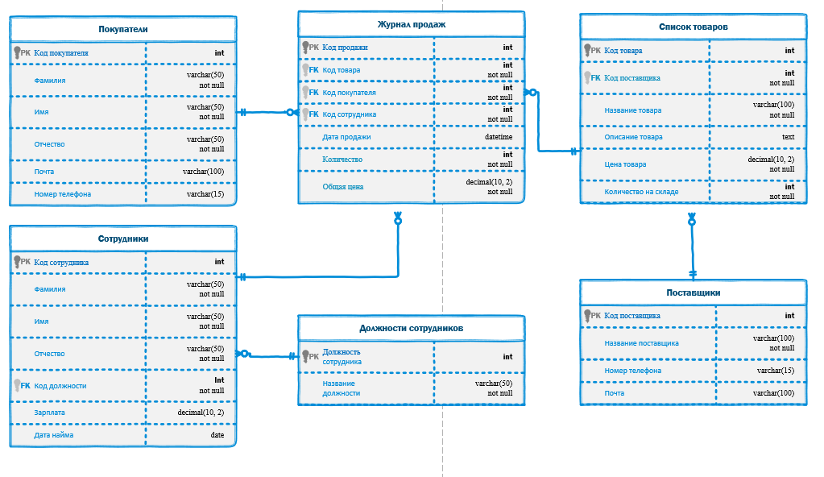

Рисунок 3 – ER диаграмма

При разработке баз данных важно понимать не только основные концепции, но и подходы, которые помогут создать надежную и высокоэффективную систему хранения данных. Рассмотрим основные конструкции, используемые в разработке баз данных.

1.2. Основные конструкции для разработки базы данных
1.2.1. Таблицы
Таблицы являются основным строительным элементом любой реляционной базы данных. Основные аспекты работы с таблицами:
Строки и столбцы: Каждая строка в таблице представляет отдельную запись — объект реального мира (например, сотрудника, продукт или заказ). Столбцы, в свою очередь, содержат определенные атрибуты этих объектов. Например, в таблице сотрудников могут быть столбцы с именем, должностью, датой рождения и т.д.
Первичные ключи: Первичный ключ — это уникальный идентификатор записи в таблице, который помогает обеспечить уникальность данных. Например, идентификатор сотрудника или идентификатор товара являются типичными примерами первичных ключей. Он также используется для создания связей между таблицами, что позволяет объединять связанные данные.
1.2.2. Связи между таблицами
Определение связей между таблицами является ключевым аспектом проектирования базы данных. Это позволяет создавать логические связи между различными сущностями:
- Один к одному (1:1): Одна запись в первой таблице связана с одной записью во второй (например, один работник может иметь только одну учетную запись).
- Один ко многим (1:N): Одна запись в первой таблице может быть связана с несколькими записями во второй (например, один покупатель может совершить множество покупок).
- Многие ко многим(M:N): Записи из обеих таблиц могут связываться друг с другом (например, товары и закупки, когда один товар может быть куплен многими покупателями).
Для реализации связей многие ко многим обычно создаются дополнительные промежуточные таблицы.

1.2.3. Нормализация
Нормализация — это процесс организации данных в таблицах с целью уменьшения избыточности и зависимости данных:
- Первая нормальная форма (1НФ): Удаляет повторяющиеся группы данных, обеспечивая, чтобы все данные в ячейках были атомарными.
- Вторая нормальная форма (2НФ): Устраняет частичные зависимости, гарантируя, что все неключевые атрибуты зависят от всего составного ключа.
- Третья нормальная форма (3НФ): Удаляет транзитивные зависимости, asegurando, что все неключевые данные зависят только от первичного ключа.

1.2.4. Запросы (SQL)
Язык SQL (Structured Query Language) используется для работы с данными в базе данных:
- JOIN: Для объединения строк из нескольких таблиц.
- SELECT: Для извлечения данных из одной или нескольких таблиц.
- INSERT: Для добавления новых записей.
- UPDATE: Для изменения существующих данных.
- DELETE: Для удаления записей.
Эти команды позволяют манипулировать данными и извлекать информацию по запросу.

1.2.5. Индексы
Индексы — это специальные структуры данных, которые ускоряют поиск и сортировку информации в таблицах. Они позволяют быстро находить записи по определенным полям, что значительно повышает производительность запросов.

1.2.6. Ограничения
Ограничения используются для обеспечения целостности данных:
- NOT NULL: Запрещает вставку пустых значений в поле.
- UNIQUE: Гарантирует уникальность значений в столбце.
- FOREIGN KEY: Определяет связь между таблицами, обеспечивая, что значения в одном столбце соответствуют значениям в другом.

1.3. Выбор программы и алгоритм реализации базы данных

MySQL Workbench является одним из наиболее популярных инструментов для проектирования, разработки и управления базами данных в среде MySQL. Этот инструмент объединяет в себе множество функций, что позволяет пользователям работать более продуктивно и эффективно. Вот некоторые ключевые аспекты, которые делают MySQL Workbench востребованным среди разработчиков и администраторов баз данных:
1. Интеграция функций: MySQL Workbench предлагает единую платформу для проектирования, моделирования и администрирования баз данных. Это упрощает рабочий процесс, так как пользователям не нужно переключаться между несколькими инструментами.
2. Графическое моделирование: Программа поддерживает создание графических моделей баз данных. Это позволяет визуализировать данные и их связи, что особенно важно при работе со сложными системами.
3. Обратный инжиниринг: MySQL Workbench предоставляет возможность отображать существующие базы данных в виде графических моделей. Это облегчает анализ структуры и помогает идентифицировать проблемы.
4. Создание SQL-скриптов: Инструмент позволяет генерировать SQL-скрипты для создания и модификации базы данных, что ускоряет процесс разработки.
5. Кроссплатформенность: MySQL Workbench доступен на операционных системах Windows, Linux и Mac OS, что делает его доступным для широкой аудитории.
6. Поддержка мульти-СУБД: Хотя MySQL Workbench ориентирован на MySQL, он также может работать с другими системами управления базами данных (СУБД), такими как Oracle Database, Microsoft SQL Server и PostgreSQL. Это делает его универсальным инструментом для работы с данными.

Алгоритм реализации базы данных
Реализация базы данных — это процесс, который включает несколько ключевых этапов. Ниже приведен общий алгоритм, который может быть использован для разработки базы данных с использованием MySQL Workbench:
1. Анализ требований:
- Определение целей и задач, которые должна решать база данных.
- Сбор информации о необходимых данных и их структуре.
2. Проектирование базы данных:
- Определение объектов структуры базы данных (таблицы, отношения, поля и типы данных).
- Моделирование данных с использованием графической модели, что позволяет увидеть все сущности и связи в системе.
- Нормализация данных для устранения избыточности и повышения целостности.
3. Создание структуры базы данных:
- Генерация SQL-команд для создания базы данных (например, команды «CREATE DATABASE» и «CREATE TABLE»), а также установление связей (внешних и первичных ключей).
4. Наполнение базы данных начальными данными:
- Разработка SQL-скриптов для заполнения таблиц начальными данными, что важно для тестирования и проверки функциональности.
5. Определение представлений и хранимых процедур:
- Создание представлений для упрощения доступа к данным и хранимых процедур для выполнения сложных операций.
6. Тестирование базы данных:
- Проведение тестирования для проверки целостности данных и функциональности всех операций (добавление, изменение, удаление).
7. Документация и обучение:
- Подготовка руководств и документации, которые помогут пользователям understand работать с базой данных.
- Обучение пользователей основным действиям и взаимодействию с системой.
8. Мониторинг и обслуживание:
- Установление процессов для мониторинга производительности базы данных.
- Регулярное резервное копирование и обновление системы для обеспечения безопасности и целостности данных.

Алгоритм реализации базы данных, начиная с анализа требований и заканчивая мониторингом и обслуживанием, является важной основой для построения эффективных и надежных систем. Использование MySQL Workbench в этом процессе значительно упрощает проектирование и управление, позволяя разработчикам сосредотачиваться на анализе данных и решении бизнес-задач.

1.4. Основные особенности рабочей среды MySQL Workbench

1. Визуальное моделирование
Одной из самых значимых особенностей MySQL Workbench является возможность визуального моделирования баз данных. Это позволяет разработчикам и администраторам видеть все таблицы и связи между ними в графическом интерфейсе. Визуализация помогает:
- Проектировать структуру базы данных, учитывая отношения между данными.
- Легко вносить изменения в структуру и сразу видеть последствия этих изменений.
- Упрощать обсуждение архитектуры базы данных с другими участниками команды, включая непрофессионалов в области IT.

2. Управление подключениями
MySQL Workbench позволяет создавать и настраивать подключения к различным серверам баз данных. Пользователи могут:
- Настраивать параметры подключения, включая имя хоста, порт доступа и учетные данные.
- Управлять несколькими соединениями одновременно, что облегчает работу с разными базами данных.

3. Встроенный редактор SQL
Редактор Visual SQL в MySQL Workbench предоставляет пользователям удобный интерфейс для написания и выполнения SQL-запросов. Основные характеристики редактора:
- Функция автозаполнения для быстрого написания запросов, что снижает вероятность ошибок.
- Подсветка синтаксиса, что делает код более читаемым и помогает легче выявлять синтаксические ошибки.

4. Мониторинг и анализ производительности
MySQL Workbench содержит инструменты для мониторинга и оптимизации производительности баз данных:
- Панель управления производительностью предоставляет обзор различных метрик, таких как это время выполнения запросов и загрузка сервера.
- Генерация отчетов по производительности позволяет анализировать историю использования базы данных и выявлять узкие места.

5. Перенос базы данных
MySQL Workbench значительно упрощает процесс миграции данных из других систем управления базами данных, таких как Microsoft SQL Server, SQLite и Microsoft Access. Возможности, предоставляемые программой:
- Добавление возможности настройки проектов по переносу, что позволяет более гибко подходить к процессу миграции.
- Поддержка автоматизированного выполнения проектов переноса.

6. Управление пользователями
MySQL Workbench предлагает обширные функции для управления пользователями и их правами:
- Просмотр и редактирование учетных записей пользователей на сервере.
- Назначение и отзыв прав доступа к базе данных, что повышает уровень безопасности системы.
- Возможность изменения паролей пользователей и проведения аудита действия.

7. Настройка серверов MySQL
Пользователи MySQL Workbench могут детально настраивать серверные параметры:
- Просмотр и редактирование расширенных настроек сервера, что дает возможность оптимизировать производительность системы.
- Доступ к журналам сервера для выявления проблем и анализа изменений в базе данных.

8. Импорт и экспорт данных
MySQL Workbench делает процесс импорта и экспорта данных интуитивно понятным и удобным:
- Пользователи могут легко выбирать схемы или таблицы для экспорта или импорта при помощи интерфейса "Обозреватель объектов".
- Это улучшает возможности интеграции с другими системами и поддерживает обмен данными.

MySQL Workbench представляет собой мощный инструмент, который упрощает процесс разработки, управления и администрирования баз данных. Благодаря своим многочисленным функциям, таким как визуальное моделирование, управление подключениями, мониторинг производительности и гибкое управление пользователями, MySQL Workbench стал незаменимым инструментом для разработчиков и администраторов баз данных.

Глава 2 Практическая часть
2.1. Проектирование и разработка таблиц
Для создания базы данных мы должны спроектировать таблицы, где будем задавать необходимые поля с соответствующим типом данных.

Таблица 1 – Схема назначения «Должности сотрудников» (dolgnosti)

Содержание поля | Имя поля | Тип, длина | Примечание
Должность  сотрудника | dolgnost_id | int | Первичный ключ, уникальный
Название должности | nazvanie | varchar(50) not null | Обязательное поле

Таблица 2 – Схема назначения «Список сотрудников»(sotrydniki)
Содержание поля | Имя поля | Тип, длина | Примечание
Код сотрудника | sotrudnik_id | int | Первичный ключ, уникальный
Фамилия | last_name | varchar(50) not null | Обязательное поле
Имя | first_name | varchar(50) not null | Обязательное поле
Отчество | surname | varchar(50) not null | Обязательное поле
Код должности | dolgnost_id | int not null | Внешний ключ к dolgnosti,  обязательное поле
Зарплата | zarplata | decimal(10, 2) | Обязательное поле
Дата найма | data_nayma | date | Обязательное поле

Таблица 3 – Схема назначения «Поставщики» (postavshik)

Содержание поля | Имя поля | Тип, длина | Примечание
Код поставщика | postavshik_id | int | Первичный ключ, уникальный
Название поставщика | postavshik_name | varchar(100) not null | Обязательное поле
Номер телефона | phone | varchar(15) | Обязательное поле
Почта | email | varchar(100) | Обязательное поле
Таблица 4 – Схема назначения «Список товаров» (products)
Содержание поля | Имя поля | Тип, длина | Примечание
Код товара | product_id | int | Первичный ключ, уникальный
Код поставщика | postavshik_id | int not null | Внешний ключ к postavshik,  обязательное поле
Название товара | product_name | varchar(100) not null | Обязательное поле
Описание товара | opisanie | text | Обязательное поле
Цена товара | price | decimal(10, 2) not null | Обязательное поле
Количество на складе | na_sklade | int not null | Обязательное поле

Таблица 5 – Схема назначения «Список покупателей» (pokupately)
Содержание поля | Имя поля | Тип, длина | Примечание
Код покупателя | pokupately_id | int | Первичный ключ, уникальный
Фамилия | last_name | varchar(50) not null | Обязательное поле
Имя | first_name | varchar(50) not null | Обязательное поле
Отчество | surname | varchar(50) not null | Обязательное поле
Почта | email | varchar(100) | Обязательное поле
Номер телефона | phone | varchar(15) | Обязательное поле

Таблица 6 – Схема назначения «Журнал продаж» (prodaji)
Содержание поля | Имя поля | Тип, длина | Примечание
Код продажи | prodaja_id | int | Первичный ключ, уникальный
Код товара | product_id | int not null | Внешний ключ к products,  обязательное поле
Код покупателя | pokupately_id | int not null | Внешний ключ к pokupately,  обязательное поле
Код сотрудника | sotrudnik_id | int not null | Внешний ключ к sotrudniky,  обязательное поле
Дата продажи | data_prodaji | datetime | Обязательное поле
Количество | kolichestvo | int | Обязательное поле
Общая цена | total_price | decimal(10, 2) not null | Обязательное поле

Теперь мы переходим к разработке таблиц в MySQL Workbench.
Для этого запускаем программу, выбрав (Пуск – MySQL – MySQL Workbench). Откроется окно, в котором нужно либо создать новый аккаунт, либо войти в уже существующий, если он был создан ранее (рисунок 4).

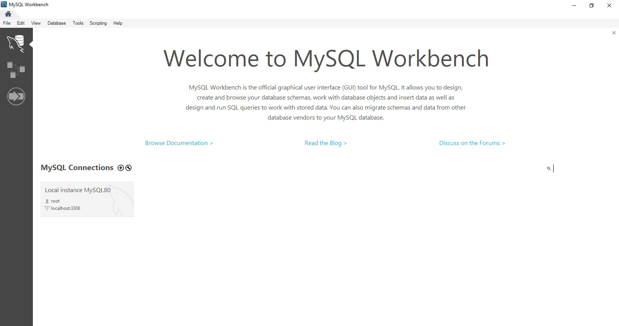

Рисунок 4 – Запуск программы
В частности, в левой части в окне «SCHEMAS» можно увидеть доступные базы данных.
Теперь посмотрим, как мы можем выполнять в этой программе запросы к Базе данных. Вначале создадим саму БД. Для этого нажмем над списком баз данных на значок "SQL" с плюсом (рисунок 5).

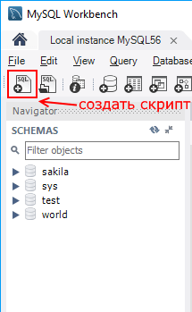

Рисунок 5 – Создание скрипта

После этого в центральной части программы откроется окно для ввода кода SQL. В открывшемся окне создаем базу данных «Продуктовый магазин» с помощью команды:
CREATE DATABASE Store_management (рисунок 6)
Для выполнения скрипта в панели инструментов нажмем на значок молнии:

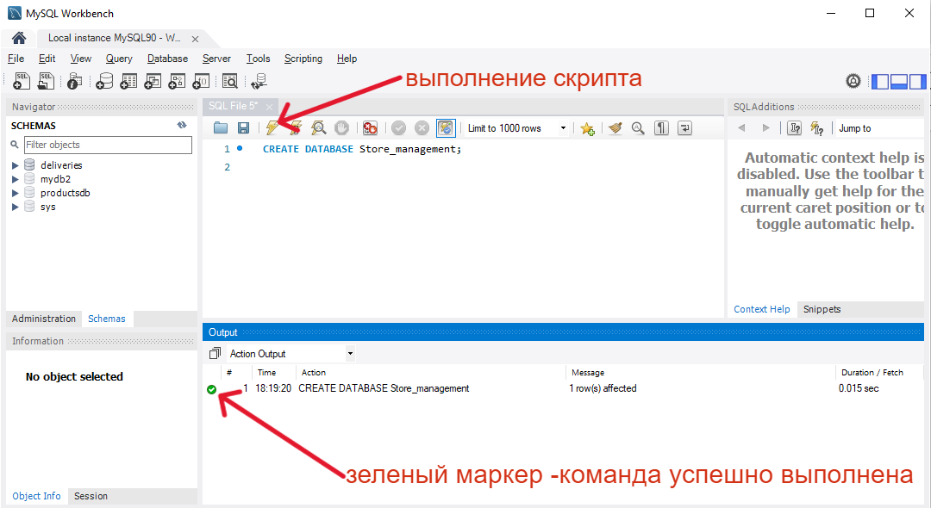
Рисунок 6 – Создание базы данных «Продуктовый магазин»
Приступаем к созданию таблиц. Для этого необходимо обратиться к базе данных, которую создавали шагом ранее, с помощью команды «USE». Вводим имена полей и соответствующий им тип данных (рисунок 7).

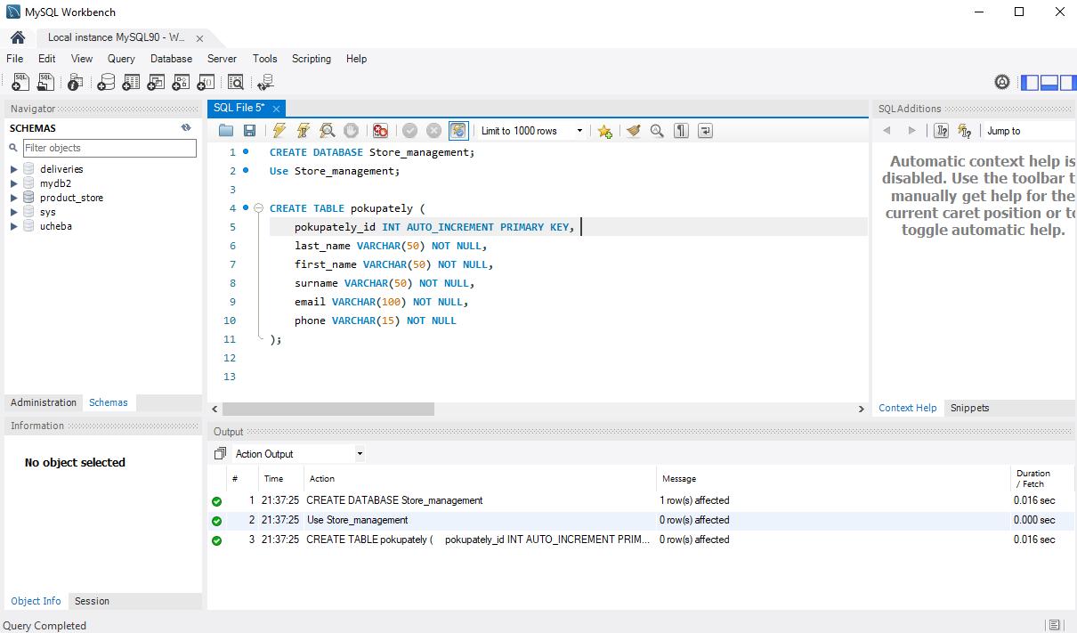
Рисунок 7 – Создание таблицы «Покупатели»

Выбираем поле для первичного ключа. Обычно для этого используются поля типа «Счетчик», поскольку значения ключевого поля не должны повторяться. Если этого не соблюдать, могут возникнуть ошибки, особенно если вы планируете связывать базы данных в будущем.
Добавляем оставшиеся таблицы и устанавливаем связи между ними, используя внешние ключи. Для создания внешнего ключа после «FOREIGN KEY» указывается столбец таблицы, который будет представляет внешний ключ. А после ключевого слова «REFERENCES» указывается имя связанной таблицы, а затем в скобках имя связанного столбца, на который будет указывать внешний ключ. В левой колонке можно увидеть саму базу, а в поле вывода выполнение скрипта. (рисунок 8, 9, 10).
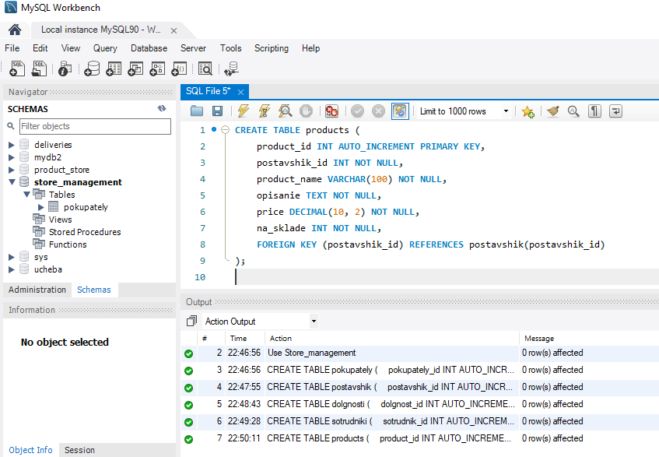

Рисунок 8 – Установка внешнего ключа

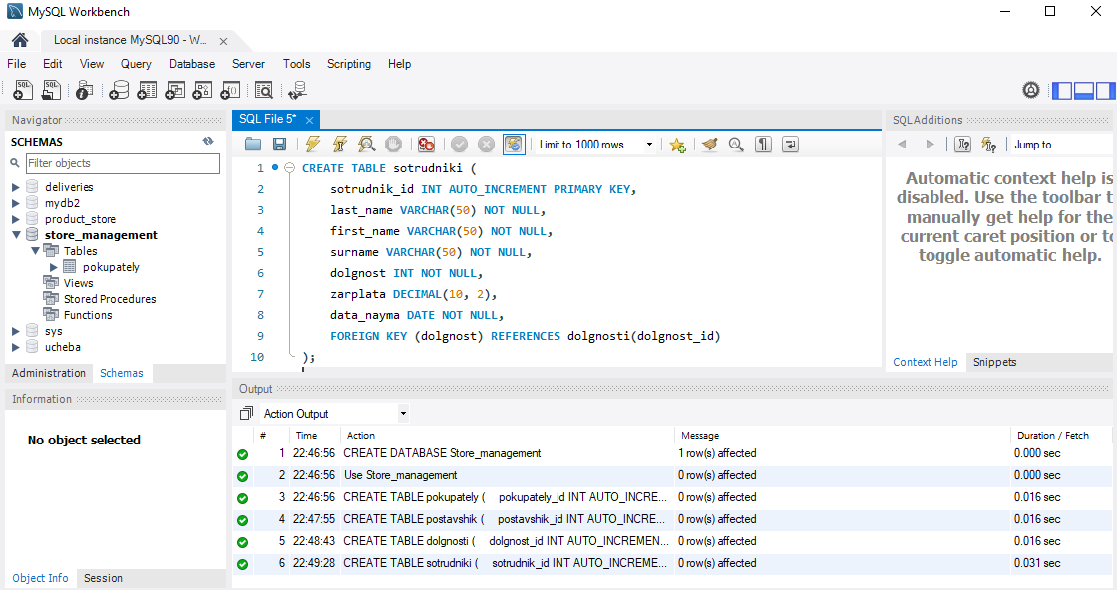

Рисунок 9 – Установка внешнего ключа

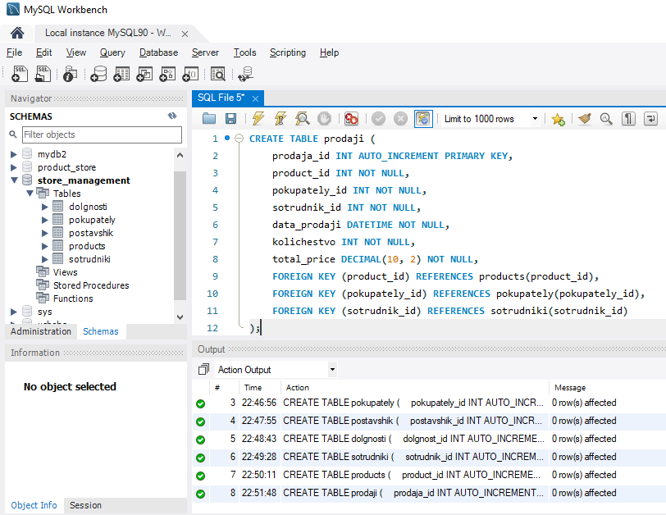
Рисунок 10 – Установка внешнего ключа

Для ввода информации необходимо воспользоваться командой «INSERT», после которой указывается названия таблицы и столбцов. В конце после слова
«VALUES» в скобках перечисляют добавляемые значения в каждый столбец (рисунок 11).

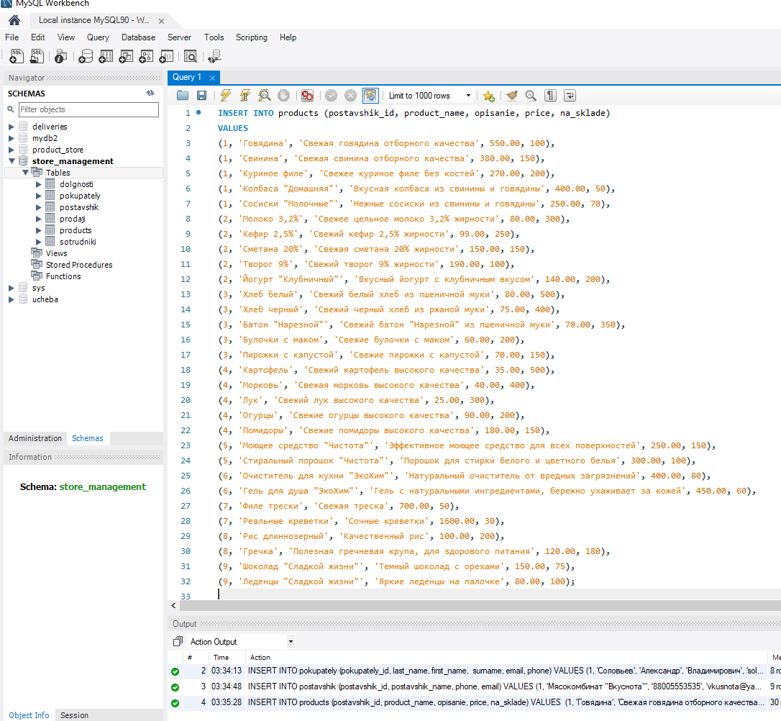

Рисунок 11 – Ввод данных в таблицу
После удачного выполнения в MySQL Workbench в поле вывода должны появиться зеленый маркер.

2.2 Разработка схемы данных
Чтобы создать схему данных из существующей базы данных, необходимо использовать функции обратного проектирования для создания модели. Для этого переходим в меню «Database» и выбираем опцию «Reverse Engineer...» (рисунок 12).

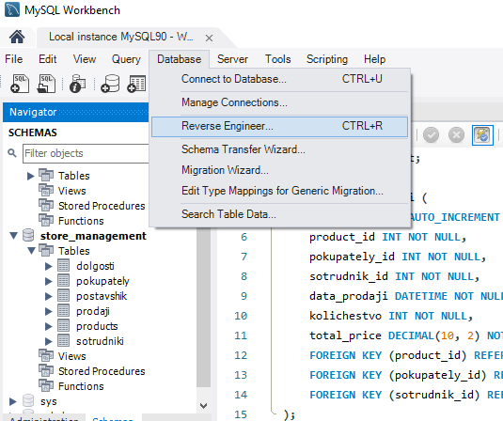

Рисунок 12 – Создание диаграммы
В открывшемся окне указываем сведения о подключении к базе данных и нажимаем «NEXT». Ждём соединения и снова нажимаем «NEXT».
После успешного подключения будет доступен список схем на сервере. Выбираем ту, которую хотим спроектировать, в нашем случае «Store_management» и нажимаем «NEXT» (рисунок 13).

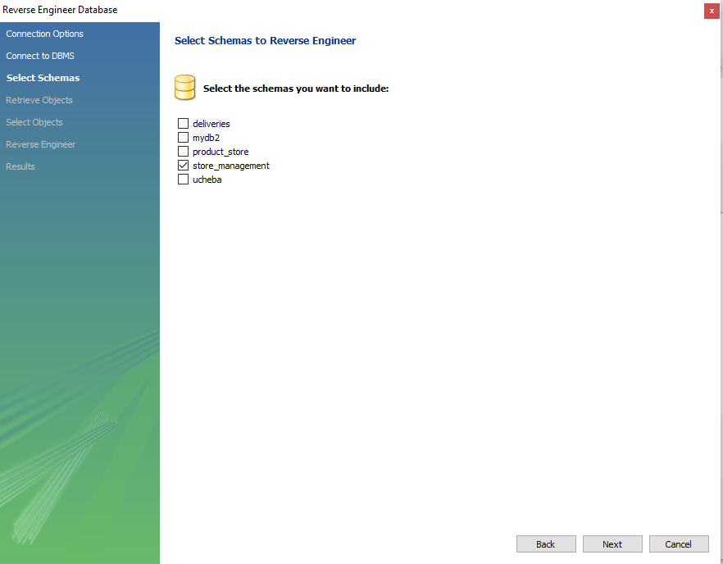
Рисунок 13 – Выбор базы данных

Дожидаемся выполнения обратного проектирования. На последнем экране отображается краткое описание импорта. Закрываем его с помощью кнопки «Finish».

В конечном итоге получаем такую схему данных (рисунок 14).

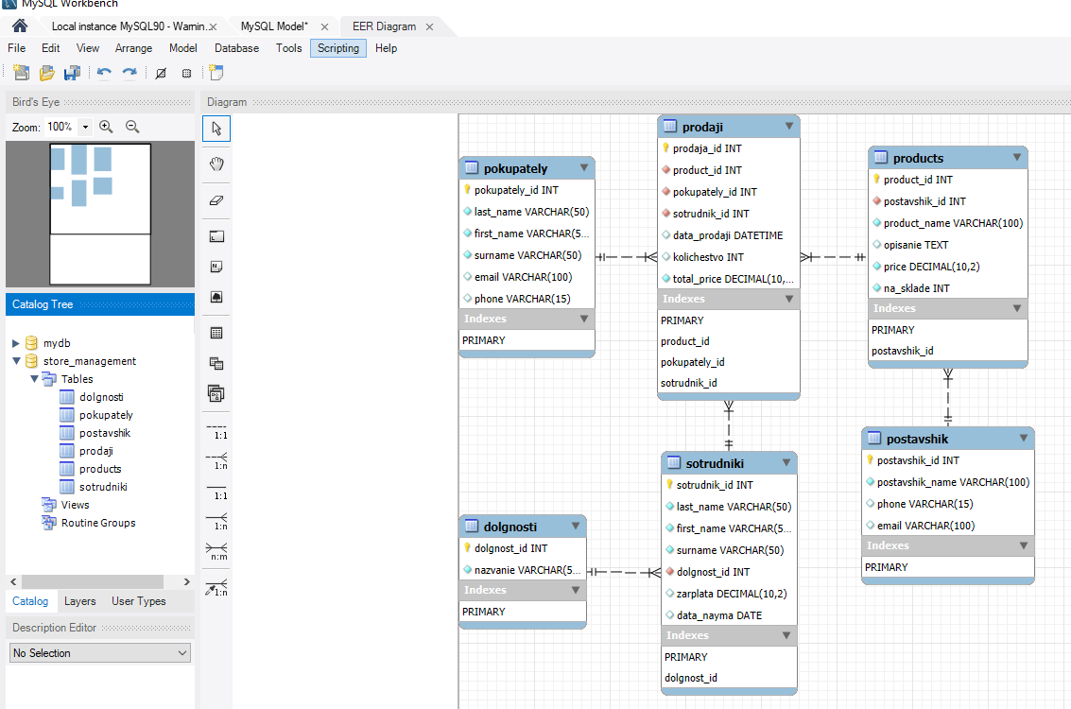
Рисунок 14 – Готовая EER - диаграмма

Все таблицы находятся в отношении один-ко-многим и связаны между собой.

2.3 Создание запросов

Запросы необходимы для работы с информацией из базы данных. Это может быть внесение, извлечение, сортировка, удаление и ряд других операций. При этом не указывается способ осуществления запрашиваемого действия.
База данных SQL есть не что иное, как совокупность сведений, хранящихся в виде таблицы. Наименования ее столбцов отражают краткую характеристику данных, в то время как в строках прописывается полная информация. Поле – это компонент структуры таблицы, содержащий данные об одном аспекте ее элемента.
В предыдущем параграфе мы заполнили таблицы базы данных и создали диаграмму. Рассмотрим теперь команду «SELECT», позволяющую выполнять запросы к базе данных.

2.3.1 Напишем простой запрос, который выводит все данные из таблицы sotrudniki:
SELECT * FROM sotrudniki;

В результате получим таблицу (Рисунок 15).
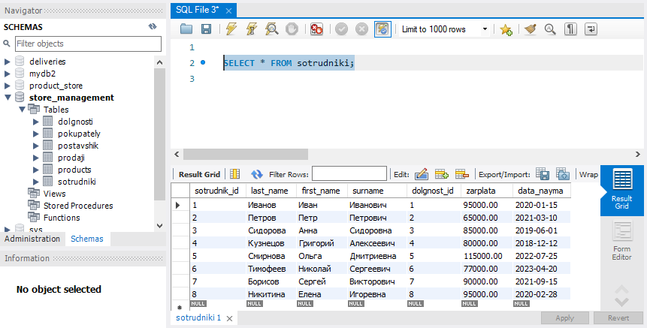

Рисунок 15 – Данные таблицы «sotrudniki»

Теперь напишем SQL-запрос, который будет возвращать названия продуктов, их цены и имена поставщиков из соответствующих таблиц «products» и «postavshik».

SELECT p.product_name, p.price, s.postavshik_name:
Этот оператор выбирает три поля для вывода: название продукта «product_name», его цену «price» и имя поставщика «postavshik_name». Используются псевдонимы «p» и «s» для обращения к полям таблиц.

FROM products p:
Указывает, что основная таблица запроса — это «products», и присваивает ей псевдоним «p». Это позволяет упростить дальнейшие ссылки на эту таблицу в запросе.

JOIN postavshik s ON p.postavshik_id = s.postavshik_id:
Здесь происходит соединение (JOIN) с таблицей «postavshik», которая имеет псевдоним «s». Этот оператор объединяет строки таблиц «products» и «postavshik», основываясь на условии, что значения поля postavshik_id в обеих таблицах совпадают. В результате соединения получаются только те строки, для которых есть совпадения, то есть товары, у которых определен поставщик.

Получаем таблицу с названиями товаров, ценами товаров и названиями поставщика (рисунок 16).
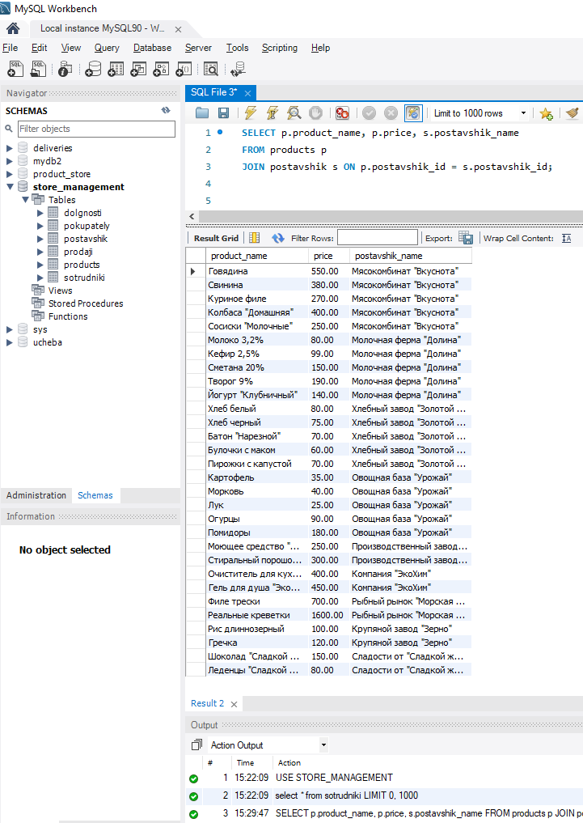
Рисунок 16 – Результат SQL-запроса

2.3.2. Выборка уникальных значений. Оператор DISTINCT

Чтобы выполнить выборку уникальных значений из базы данных, можно использовать оператор DISTINCT. Вот несколько примеров использования этого оператора для различных таблиц в вашей базе данных.
1. Уникальные должности:
SELECT DISTINCT nazvanie FROM dolgnosti;

2. Уникальные фамилии сотрудников:
SELECT DISTINCT last_name FROM sotrudniki;

3. Уникальные имена покупателей:
SELECT DISTINCT first_name FROM pokupately;

4. Уникальные имена поставщиков:
SELECT DISTINCT postavshik_name FROM postavshik;

5. Уникальные названия товаров:
SELECT DISTINCT product_name FROM products;

6. Уникальные email-адреса покупателей:
SELECT DISTINCT email FROM pokupately;

7. Уникальные телефоны поставщиков:
SELECT DISTINCT phone FROM postavshik;

Выполним запрос: Уникальные названия товаров «SELECT DISTINCT product_name FROM products» (рисунок 17).

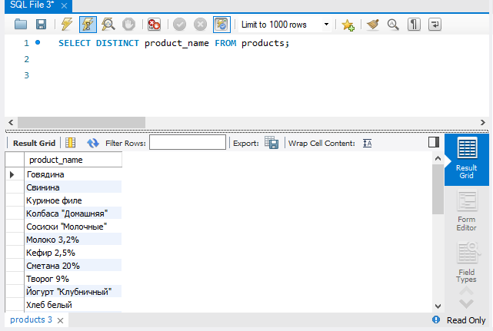

Рисунок 17 – Уникальные названия товаров

2.3.3. Операторы фильтрации

Операторы фильтрации используются в SQL для ограничения количества строк, возвращаемых запросом. Основной оператор фильтрации — это WHERE, который позволяет выбирать строки, соответствующие определенным условиям. Рассмотрим различные примеры использования операторов фильтрации с используемыми данными.

1. Выборка сотрудников с зарплатой больше 80000:
SELECT * FROM sotrudniki WHERE zarplata > 80000;

2. Выборка покупателей с фамилией, начинающейся на букву "С":
SELECT * FROM pokupately WHERE last_name LIKE 'С%';

3. Выборка товаров, у которых цена меньше 100
SELECT * FROM products WHERE price < 100;

4. Выборка поставщиков с определённым номером телефона:
SELECT * FROM postavshik WHERE phone LIKE '880%';

5. Выборка сотрудников, нанятых после определенной даты:
SELECT * FROM sotrudniki WHERE data_nayma > '2021-01-01';

6. Выборка продаж, сделанных определённым сотрудником:
SELECT * FROM prodaji WHERE sotrudnik_id = 2;

7. Продукты на складе более 100 единиц:
SELECT * FROM products WHERE na_sklade > 100;

8. Выборка проданных товаров за определённый день:
SELECT * FROM prodaji WHERE DATE(data_prodaji) = '2024-05-10';

9. Уникальные фамилии сотрудников с зарплатой больше 90000:
SELECT DISTINCT last_name FROM sotrudniki WHERE zarplata > 90000;

10. Товары поставщика с конкретным ID:
SELECT * FROM products WHERE postavshik_id = 2;

Эти запросы помогут вам фильтровать данные по различным критериям, позволяя глубже анализировать информацию в вашей базе данных. Вы можете адаптировать условия по своему усмотрению для получения необходимой информации.
Для выполнения выборки уникальных значений с использованием операторов фильтрации в SQL, применим комбинацию операторов SELECT, DISTINCT, WHERE и других операторов фильтрации. Эти запросы позволяют фильтровать результаты на основе различных условий и получать уникальные значения из ваших таблиц.
Выполним запрос «SELECT DISTINCT last_name FROM sotrudniki WHERE data_nayma > '2021-01-01';» для выборки уникальных фамилий сотрудников, которые были наняты после 2021 года (рисунок 18).

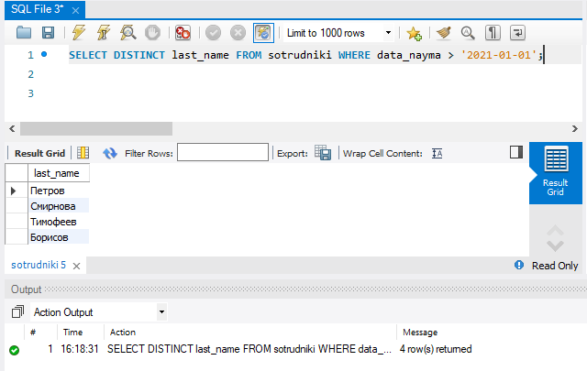
Рисунок 18 – Результат запроса

2.3.4. Оператор ORDER BY

Оператор ORDER BY в SQL используется для сортировки результатов запроса в указанном порядке. Вы можете сортировать данные по одному или нескольким столбцам, используя порядок по возрастанию (ASC) или по убыванию (DESC).
Примеры сортировки с использованием ORDER BY:

- Сортировка сотрудников по зарплате (по убыванию):
SELECT * FROM sotrudniki ORDER BY zarplata DESC;

- Сортировка покупателей по фамилии (по возрастанию):
SELECT * FROM pokupately ORDER BY last_name ASC;

- Сортировка товаров по цене (по возрастанию):
SELECT * FROM products ORDER BY price ASC;

- Сортировка продаж по дате продажи (по убыванию):
SELECT * FROM prodaji ORDER BY data_prodaji DESC;

- Сортировка сотрудников по дате найма (по возрастанию):
SELECT * FROM sotrudniki ORDER BY data_nayma ASC;

- Сортировка по нескольким столбцам
Вы можете также сортировать по нескольким столбцам. Например, если вы хотите сначала отсортировать сотрудников по должности, а затем по зарплате (сначала по возрастанию по должности, затем по убыванию по зарплате):
SELECT s.last_name, s.first_name, d.nazvanie, s.zarplata FROM sotrudniki s JOIN dolgnosti d ON s.dolgnost_id = d.dolgnost_id ORDER BY d.nazvanie ASC, s.zarplata DESC;

- Сортировка товаров по наличию на складе и по цене:
SELECT * FROM products ORDER BY na_sklade DESC, price ASC;

Эти примеры показывают, как можно использовать ORDER BY для сортировки данных, что делает результаты вашего запроса более упорядоченными и легче читаемыми. Выполним запрос для сортировки сотрудников по должности, а затем по зарплате (сначала по возрастанию по должности, затем по убыванию по зарплате) «SELECT s.last_name, s.first_name, d.nazvanie, s.zarplata FROM sotrudniki s JOIN dolgnosti d ON s.dolgnost_id = d.dolgnost_id ORDER BY d.nazvanie ASC, s.zarplata DESC» (рисунок 19).

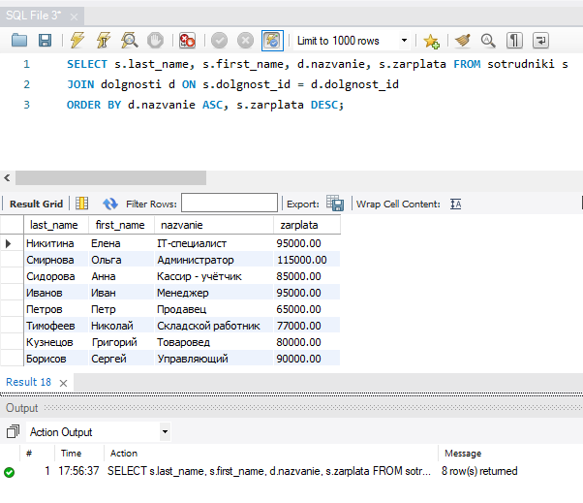
Рисунок 19 – Выполнение запроса

Для изменения параметров сортировки используем направления сортировки: «ASC» и «DESC».
Выполним SQL-запрос, использующий оператор «ORDER BY» с «ASC» (по возрастанию) и «DESC» (по убыванию) для получения уникальных значений из различных таблиц разработанной базы данных.
Выполним запрос «SELECT DISTINCT email FROM pokupately ORDER BY email ASC» для адресов электронной почты покупателей с сортировкой по возрастанию (рисунок 20).

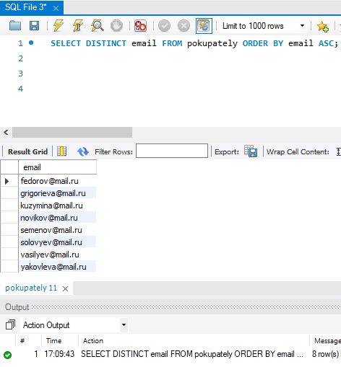
Рисунок 20 – Результат запроса

Эти запросы помогают извлекать уникальные значения из разных таблиц, при этом сортируя результаты по указанным полям в заданном порядке. Вы можете менять «ASC» на «DESC» и наоборот, в зависимости от того, как вы хотите отобразить данные.

2.3.5. Оператор LIMIT

Оператор LIMIT в SQL используется для ограничения количества строк, возвращаемых запросом. Это особенно полезно, когда вы хотите получить только часть результата запроса, например, первые несколько записей.

- Получение первых 5 сотрудников:
SELECT * FROM sotrudniki LIMIT 5;

- Получение первых 10 товаров:
SELECT * FROM products LIMIT 10;

3. Получение 3 последних записей проданных товаров
Чтобы получить последние 3 записи из таблицы prodaji, подразумевая, что вы хотите увидеть последние продажи:
SELECT * FROM prodaji ORDER BY data_prodaji DESC LIMIT 3;

4. Получение 5 покупателей с фильтрацией
Если вы хотите получить первые 5 покупателей с фамилией, начинающейся на "С":
SELECT * FROM pokupately WHERE last_name LIKE 'С%' LIMIT 5;

5. Получение товаров с ограничением и сортировкой
Если вы хотите получить 5 самых дорогих товаров из таблицы products:
SELECT * FROM products ORDER BY price DESC LIMIT 5;

6. Использование OFFSET вместе с LIMIT
Вы можете использовать OFFSET, чтобы пропустить определенное количество строк и вернуть несколько строк после этого. Например, чтобы получить 5 товаров, пропуская первые 10:
SELECT * FROM products ORDER BY price ASC LIMIT 5 OFFSET 10;
Это запрос вернет 5 товаров, с 11-й строки и далее (пропуская первые 10).

Пример с пагинацией
Использование LIMIT с OFFSET также позволяет реализовывать пагинацию для отображения результатов на страницах, где, например, вы хотите показать по 10 записей на странице. Для второй страницы с 10 записями:
SELECT * FROM sotrudniki ORDER BY last_name ASC LIMIT 10 OFFSET 10;

Эти примеры помогут вам использовать оператор LIMIT для управления количеством возвращаемых строк в SQL-запросах.

Выполним запрос из таблицы «products» «SELECT * FROM products ORDER BY price ASC LIMIT 5 OFFSET 10» - этот запрос вернет 5 товаров, с 11-й строки и далее (пропуская первые 10) (рисунок 21).

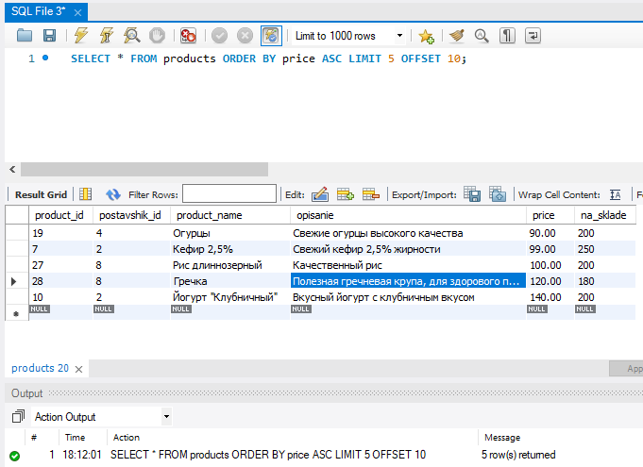
Рисунок 21 – Запрос для получения 5 товаров, с 11-й строки и далее

    - Агрегатные функции

Агрегатные функции в SQL используются для выполнения
вычислений над набором значений и возврата единого значения.

1. Количество сотрудников по каждой должности
Вы можете использовать функцию COUNT(), чтобы получить количество сотрудников для каждой должности:
SELECT d.nazvanie, COUNT(s.sotrudnik_id) AS kolichestvo_sotrudnikov FROM dolgnosti d LEFT JOIN sotrudniki s ON d.dolgnost_id = s.dolgnost_id GROUP BY d.nazvanie;

2. Средняя зарплата сотрудников по каждой должности
Для вычисления средней зарплаты используйте AVG():
SELECT d.nazvanie, AVG(s.zarplata) AS srednyaya_zarplata FROM dolgnosti d JOIN sotrudniki s ON d.dolgnost_id = s.dolgnost_id GROUP BY d.nazvanie;

3. Максимальная и минимальная зарплата сотрудников
Чтобы найти максимальную и минимальную зарплату среди всех сотрудников, используйте MAX() и MIN():
SELECT MAX(zarplata) AS maks_zarplata, MIN(zarplata) AS min_zarplata FROM sotrudniki;

4. Общая сумма дохода от продаж
Суммируйте общую стоимость всех продаж с помощью SUM():
SELECT SUM(total_price) AS obshchiy_dokhod FROM prodaji;

5. Общая сумма дохода от продаж по каждому продукту
Чтобы получить общий доход от продаж для каждого продукта:
SELECT p.product_name, SUM(pr.total_price) AS obshchiy_dokhod FROM products p JOIN prodaji pr ON p.product_id = pr.product_id GROUP BY p.product_name;

6. Получение количества различных товаров на складе
Для подсчёта разнообразия товаров на складе используйте:
SELECT COUNT(DISTINCT product_name) AS unikalnye_produkty FROM products;

7. Количество продаж по каждому покупателю
Чтобы узнать, сколько продаж совершил каждый покупатель:
SELECT po.last_name, COUNT(pr.prodaja_id) AS kolichestvo_prodazh FROM pokupately po JOIN prodaji pr ON po.pokupately_id = pr.pokupately_id GROUP BY po.pokupately_id;

8. Подсчет количества продуктов на складе по каждому поставщику
Чтобы подсчитать общее количество продуктов на складе для каждого поставщика, используйте:
SELECT ps.postavshik_name, SUM(p.na_sklade) AS obshchee_kolichestvo FROM postavshik ps JOIN products p ON ps.postavshik_id = p.postavshik_id GROUP BY ps.postavshik_id;

9. Получение общего количества продаж за день
Используйте COUNT() вместе с группировкой по дате:
SELECT DATE(data_prodaji) AS data, COUNT(*) AS obshchee_kolichestvo_prodazh FROM prodaji GROUP BY DATE(data_prodaji);

10. Получение средней цены продуктов от каждого поставщика
Чтобы получить среднюю цену товаров от каждого поставщика:
SELECT ps.postavshik_name, AVG(pr.price) AS sredivnaya_tsena FROM postavshik ps JOIN products pr ON ps.postavshik_id = pr.postavshik_id GROUP BY ps.postavshik_id;

Эти запросы помогут вам анализировать данные в вашей базе с использованием агрегатных функций для получения сводной информации.
Для получения диапазона строк и использования агрегатных функций в SQL используем оператор «GROUP BY» вместе с различными агрегатными функциями, такими как «COUNT()», «SUM()», «AVG()», «MIN()», и
«MAX()».
Получение диапазона строк с использованием LIMIT, для выборки определенного диапазона строк вы можете использовать LIMIT с OFFSET:
Получение первых 5 сотрудников с зарплатой больше 70000, начиная с 2-го результата:
SELECT * FROM sotrudniki WHERE zarplata > 70000 ORDER BY zarplata DESC LIMIT 5 OFFSET 1;

Эти запросы позволяют вам использовать агрегатные функции для анализа и получения сводной информации о ваших данных, а также контролировать, какие строки вы хотите получить из базы данных.

Выполним запрос «SELECT ps.postavshik_name, AVG(pr.price) AS sredivnaya_tsena FROM postavshik ps JOIN products pr ON ps.postavshik_id = pr.postavshik_id GROUP BY ps.postavshik_id», для получения средней цены продуктов от каждого поставщика (рисунок 22).

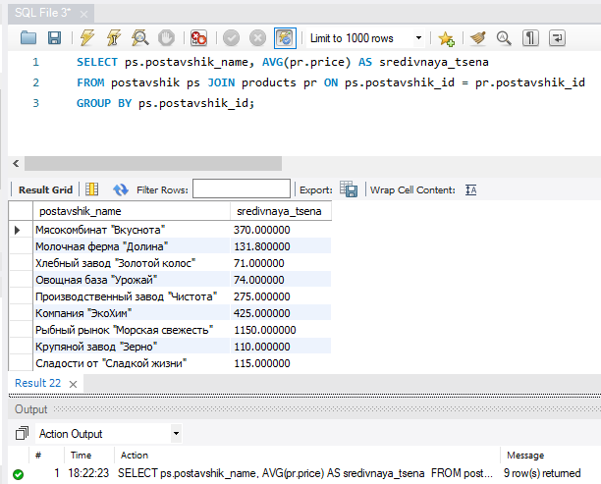
Рисунок 22 – Получение средней цены продуктов от каждого поставщика

    - Группировка

Группировка данных в SQL позволяет объединить строки с одинаковыми значениями в определенном столбце. Это мощный инструмент для анализа и агрегирования информации.

Основные элементы группировки:

GROUP BY: Ключевое слово, которое используется для группировки строк, должен включать все столбцы, которые не используются в агрегатных функциях.

LIMIT ограничивает количество выводимых строк.

ORDER BY используется для сортировки результатов.

AGGREGATE FUNCTIONS: Функции, которые применяются к группам строк для получения агрегированных значений.

HAVING: Ключевое слово, для фильтрации групп, удовлетворяющих определенным условиям, применяется после группировки.

Примеры агрегатных функций:
- COUNT(*): Подсчитывает количество строк в каждой группе.

- SUM(): Суммирует значения в указанном столбце.

- AVG(): Вычисляет среднее значение в указанном столбце.

- MAX(): Находит максимальное значение в указанном столбце.

- MIN(): Находит минимальное значение в указанном столбце.

Примеры группировки:

1. Подсчет продаж по каждому товару:
SELECT product_name, COUNT(*) AS total_sales FROM prodaji JOIN products ON prodaji.product_id = products.product_id GROUP BY product_name;

- Вывод средней зарплаты по каждой должности:
SELECT dolgnost_id, AVG(zarplata) AS average_salary FROM sotrudnik GROUP BY dolgnost_id;

3. Поиск поставщиков, у которых средняя цена товара выше 400 рублей:
SELECT postavshik_name, AVG(price) AS average_price FROM products JOIN postavshik ON products.postavshik_id = postavshik.postavshik_id GROUP BY postavshik_name HAVING AVG(price) > 400;

4. Вывод топ-3 самых популярных товаров:
SELECT product_name, SUM(kolichestvo) AS total_sold FROM prodaji JOIN products ON prodaji.product_id = products.product_id GROUP BY product_name ORDER BY total_sold DESC LIMIT 3;

Выполним запрос в разработанной БД для вывода топ-3 самых популярных товаров (рисунок 23).
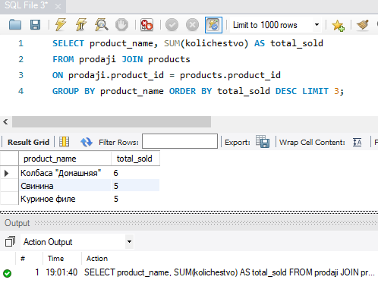
Рисунок 23 – Результат запроса

2.3.8 Подзапросы

Подзапросы в SQL (subqueries) - это запросы, вложенные в другие запросы. Они используются для получения данных, которые затем используются в качестве условий или значений в основном запросе.

Типы подзапросов:
Вложенные подзапросы (nested subqueries): Подзапрос находится внутри другого запроса.
Коррелированные подзапросы (correlated subqueries): Подзапрос ссылается на таблицу, используемую в основном запросе.
Подзапросы в операторах EXISTS и NOT EXISTS: Проверяют наличие или отсутствие строк, удовлетворяющих условиям подзапроса.

Примеры подзапросов на основе данных:

1. Найти всех сотрудников, зарплата которых выше средней зарплаты:
SELECT * FROM sotrudniki WHERE zarplata > (SELECT AVG(zarplata) FROM sotrudniki);

2. Найти всех покупателей, которые купили товар "Говядина":
SELECT DISTINCT p.last_name, p.first_name, p.surname FROM pokupately p JOIN prodaji pr ON p.pokupately_id = pr.pokupately_id JOIN products prod ON pr.product_id = prod.product_id WHERE prod.product_name = 'Говядина';

3. Найти всех поставщиков, которые поставляют товары, проданные покупателю с фамилией "Соловьев":
SELECT DISTINCT pst.postavshik_name FROM postavshik pst JOIN products prod ON pst.postavshik_id = prod.postavshik_id JOIN prodaji pr ON prod.product_id = pr.product_id JOIN pokupately p ON pr.pokupately_id = p.pokupately_id WHERE p.last_name = 'Соловьев';

4. Найти сотрудников, которые продали товаров на сумму больше 1000 рублей:
SELECT s.last_name, s.first_name, s.surname FROM sotrudniki s JOIN prodaji pr ON s.sotrudnik_id = pr.sotrudnik_id WHERE s.sotrudnik_id IN (SELECT sotrudnik_id FROM prodaji GROUP BY sotrudnik_id HAVING SUM(total_price) > 1000);

5. Найти товары, которые не были проданы:
SELECT product_name FROM products WHERE product_id NOT IN (SELECT product_id FROM prodaji);

6. Найти покупателей, которые купили больше 2 товаров:
SELECT p.last_name, p.first_name, p.surname FROM pokupately p WHERE p.pokupately_id IN (SELECT pokupately_id FROM prodaji GROUP BY pokupately_id HAVING COUNT(*) > 2);

7. Найти сотрудников, которые продали товары, цена которых выше средней цены всех товаров:
SELECT s.last_name, s.first_name, s.surname FROM sotrudniki s JOIN prodaji pr ON s.sotrudnik_id = pr.sotrudnik_id JOIN products prod ON pr.product_id = prod.product_id WHERE prod.price > (SELECT AVG(price) FROM products);

8. Найти товары, которые продаются дороже, чем средняя цена товаров, поставляемых поставщиком "Мясокомбинат "Вкуснота"':
SELECT p.product_name FROM products p WHERE p.price > (SELECT AVG(price) FROM products WHERE postavshik_id = (SELECT postavshik_id FROM postavshik WHERE postavshik_name = 'Мясокомбинат "Вкуснота"'));

9. Найти товары, которые продавались в период с 2024-05-10 по 2024-05-11:
SELECT DISTINCT p.product_name FROM products p JOIN prodaji pr ON p.product_id = pr.product_id WHERE pr.data_prodaji BETWEEN '2024-05-10' AND '2024-05-11';

10. Найти товары, которые продавались по цене выше 1000 рублей:
SELECT DISTINCT p.product_name FROM products p JOIN prodaji pr ON p.product_id = pr.product_id WHERE pr.total_price > 1000;

Выполним запрос в базе данных, чтобы найти всех поставщиков, которые поставляют товары, проданные покупателю с фамилией "Соловьев" (рисунок 24).
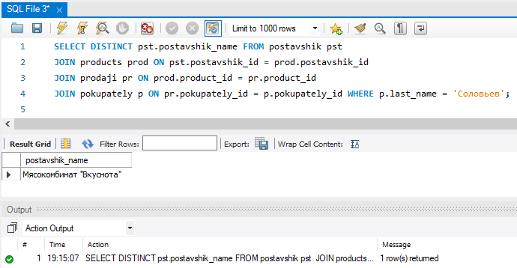
Рисунок 24 – Результат запроса

Подзапросы - мощный инструмент SQL, который позволяет создавать сложные запросы для получения необходимой информации из базы данных. Используйте их для решения задач, которые требуют фильтрации, группировки, агрегирования данных и сравнения значений из разных таблиц.

2.4. Соединение представлений

Основываясь на структуре базы данных с таблицами, давайте рассмотрим, как выполнять соединение таблиц и создавать представления в MySQL Workbench.
- Примеры соединений таблиц:
Соединение таблиц sotrudniki и dolgnosti:
Мы хотим получить информацию о сотрудниках и их должностях.
SELECT s.sotrudnik_id, s.last_name, s.first_name, s.surname, d.nazvanie AS dolgnost, s.zarplata FROM sotrudniki s INNER JOIN dolgnosti d ON s.dolgnost_id = d.dolgnost_id;
Соединение таблиц prodaji, products, pokupately, и sotrudniki:
Мы хотим получить информацию о продажах, включая данные о продукте, покупателе и продавце.
SELECT p.prodaja_id, pr.product_name, po.last_name AS pokupatel, s.last_name AS sotrudnik, p.data_prodaji, p.kolichestvo, p.total_price FROM prodaji p INNER JOIN products pr ON p.product_id = pr.product_id INNER JOIN pokupately po ON p.pokupately_id = po.pokupately_id INNER JOIN sotrudniki s ON p.sotrudnik_id = s.sotrudnik_id); (рисунок 25)

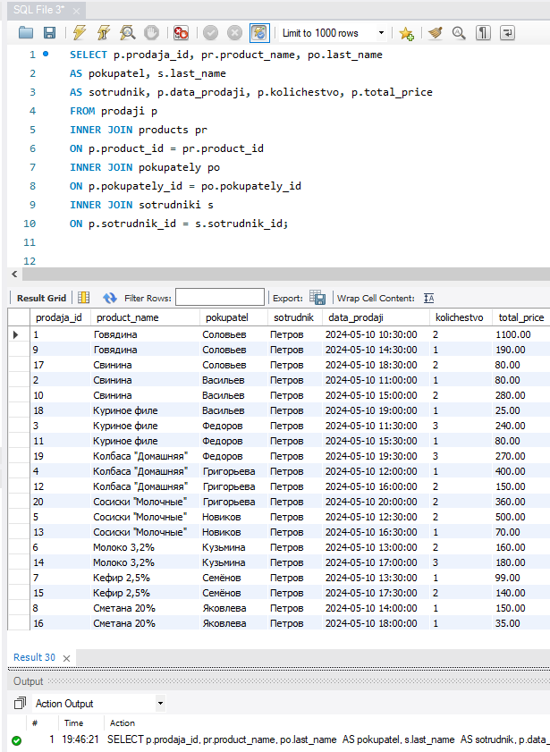

Рисунок 25 – Выполнение скрипта запроса
- Создание представлений:
Теперь создадим представление, которое позволит нам легко получать информацию о продажах с подробными данными о продуктах, покупателях и сотрудниках.
CREATE VIEW sales_summary AS SELECT p.prodaja_id, pr.product_name, po.first_name AS pokupatel_first_name, po.last_name AS pokupatel_last_name, s.first_name AS sotrudnik_first_name, s.last_name AS sotrudnik_last_name, p.kolichestvo, p.total_price, p.data_prodaji FROM prodaji p INNER JOIN products pr ON p.product_id = pr.product_id INNER JOIN pokupately po ON p.pokupately_id = po.pokupately_id INNER JOIN sotrudniki s ON p.sotrudnik_id = s.sotrudnik_id;

- Использование представления:
Теперь мы можем использовать созданное представление, чтобы получить результаты с помощью простого запроса:
SELECT * FROM sales_summary;(рисунок 26)

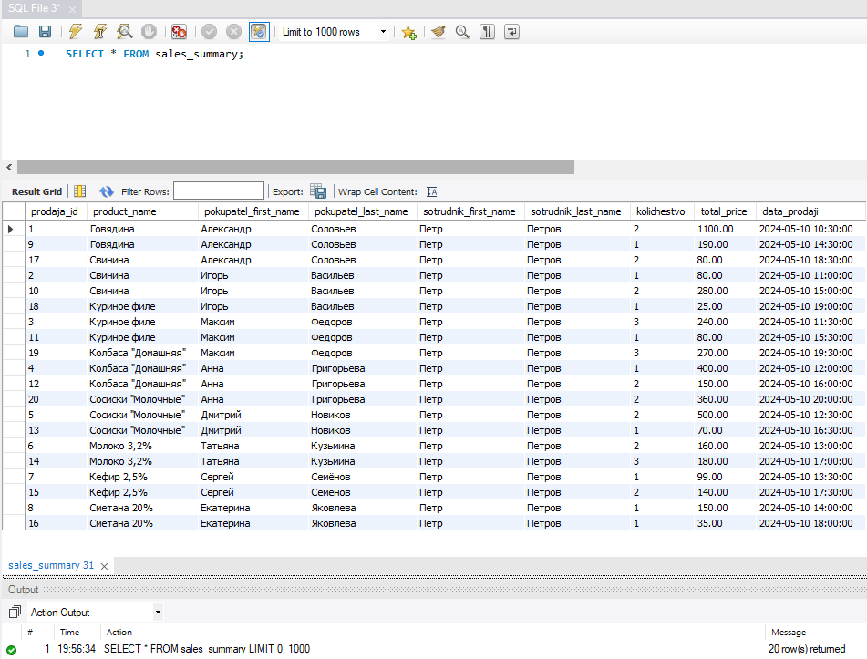
Рисунок 26 – Использование созданного представления

Структура того, что выводит представление «sales_summary»
prodaja_id: уникальный идентификатор продажи. Эта информация позволит вам идентифицировать каждую сделку.

product_name: название товара, который был продан. Это поможет быстро понять, какой именно продукт был куплен.

pokupatel_first_name и pokupatel_last_name: имя и фамилия покупателя. Эти данные необходимы для идентификации личности покупателя, который совершил покупку.
sotrudnik_first_name и sotrudnik_last_name: имя и фамилия сотрудника, который осуществил продажу. Эта информация будет полезна для анализа работы персонала и для отчетности.

kolichestvo: количество проданных единиц товара. Это покажет, сколько единиц конкретного продукта было куплено.

total_price: общая сумма, которую заплатил покупатель за эту продажу. Такая информация полезна для финансовой отчетности.

data_prodaji: дата продажи. Это поможет отслеживать, когда происходили продажи и вести статистику по временным периодам.

- Обновление существующего представления:
Если вы хотите изменить уже существующее представление, используйте команду CREATE OR REPLACE VIEW:
CREATE OR REPLACE VIEW sales_summary AS SELECT p.prodaja_id, pr.product_name, po.first_name AS pokupatel_first_name, po.last_name AS pokupatel_last_name, s.first_name AS sotrudnik_first_name, s.last_name AS sotrudnik_last_name, p.kolichestvo, p.total_price, p.data_prodaji FROM prodaji p INNER JOIN products pr ON p.product_id = pr.product_id INNER JOIN pokupately po ON p.pokupately_id = po.pokupately_id INNER JOIN sotrudniki s ON p.sotrudnik_id = s.sotrudnik_id;

5.Удаление представления:
Если вам нужно удалить представление, используйте следующую команду:
DROP VIEW sales_summary;
DROP VIEW IF EXISTS sales_summary;

После этого вы можете снова создать представление.
Используйте CREATE OR REPLACE VIEW, если вы хотите просто обновить существующее представление, или сначала удалите представление, если вы хотите создать его заново. Это поможет вам избежать конфликта имен и исправить ошибку.
Используя соединения таблиц и представления, вы можете упростить запросы к базе данных и получить необходимую информацию в удобном формате. В MySQL Workbench можно легко выполнять эти запросы и управлять представлениями.

Заключение

В данном курсовом проекте была успешно разработана база данных для предметной области "Продуктовый магазин", которая соответствовала всем заданным требованиям и спецификациям. База данных была тщательным образом протестирована и отлажена для обеспечения её бесперебойной работы и надежности.

В рамках разработки организации были созданы следующие ключевые объекты:

- Список сотрудников: таблица, содержащая информацию о всех работниках магазина, включая их личные данные и идентификационные номера.
- Должности сотрудников: определяет роли и ответственности каждого сотрудника, что позволяет управлять рабочими процессами более эффективно.
- Список покупателей: накапливает информацию о клиентуре, включая контактные данные и историю покупок, что способствует улучшению обслуживания клиентов.
- Список товаров: хранит данные о товарах, доступных в магазине, включая их цены и описание, что необходимо для контроля ассортимента.
- Журнал продаж: позволяет отслеживать все проведённые транзакции, что важно для анализа продаж и учета.
- Поставщики: включаемая информация о поставщиках, что помогает управлять поставками и поддерживать взаимодействие с ними.

В ходе работы над проектом были использованы различные SQL-конструкции, включая оператор DISTINCT для выборки уникальных значений, операторы фильтрации и сортировки (ORDER BY), а также оператор LIMIT для ограничения количества возвращаемых строк. Агрегатные функции и группировка были использованы для анализа данных, в то время как подзапросы и соединение таблиц позволили эффективно объединять информацию из различных источников.

К разработанной базе данных легко добавлять, изменять или удалять данные, а также модифицировать структуру, что делает её гибкой и многофункциональной.

В результате выполнения поставленных задач был подготовлен полный отчет о разработке, который включает в себя анализ и документацию, что может быть полезно для дальнейшего развития и поддержки базы данных. Данная база данных может быть активно использована сотрудниками продуктового магазина, обеспечивая быстрый и удобный доступ ко всем необходимым данным для работы и принятия решений.

СПИСОК ИСПОЛЬЗОВАННЫХ ИСТОЧНИКОВ
- Котлярова, Е. В. (2019). Управление товарными запасами в современных розничных сетях. М.: Издательство "Наука".
- Тверская, Л. Г. (2020). Маркетинг в торговле: теория и практика. СПб.: Питер.
- Подмарева, О. В. (2021). «Digital-маркетинг в ритейле: как онлайн-продажи изменили привычный бизнес». Российский журнал менеджмента, 19(2), 45-60.
- Сучков, В. А. (2021). Анализ потребительского поведения в продуктовом ритейле. М.: Издательство "Экономика".
- Ковалев, А. А. (2022). «Тренды в ритейле: как изменяются потребности покупателей». Журнал маркетинга и рекламы, 15(1), 67-79.
- Кузнецова, Т. В., & Лившиц, А. И. (2022). Современные технологии в управлении продуктовым магазином. М.: Инфра-М.
- Фомина, Н. С. (2023). «Эффективные стратегии управления запасами в розничной торговле». Экономика и управление, 14(6), 101-115.
- Минакова, Е. В. (2023). «Влияние e-commerce на традиционный ритейл». Вестник торговли и услуг, 16(3), 88-96.
- Digital Commerce 360. (2023). "State of the U.S. grocery market." Доступно по ссылке: https://www.digitalcommerce360.com.
- Statista. (2023). "Retail sales of grocery stores in the U.S. from 2010 to 2026." Доступно по ссылке: https://www.statista.com.
- World Bank. (2022). "The Global Economic Prospects: World Development Indicators." Доступно по ссылке: https://www.worldbank.org.
- Deloitte. (2022). "2022 Global Powers of Retailing: Embracing Innovation." Доступно по ссылке: https://www.deloitte.com.
- McKinsey & Company. (2021). "The future of grocery: E-commerce and grocery shopping." Доступно по ссылке: https://www.mckinsey.com.
- Euromonitor International. (2023). "Consumer Trends and Innovations in Grocery Retail." Доступно по ссылке: https://www.euromonitor.com.
- Google. (2021). "The 2021 Retail Market Trends Report." Доступно по ссылке: https://www.google.com.
- Прокураторова, С. Р. (2020). Эффективное управление продуктовым магазином в условиях цифровизации. М.: Аспект Пресс.
- Смирнов, И. Г. (2019). Актуальные проблемы управления ассортиментом в продуктовых магазинах. М.: Принт-Издат.
- Федеральная служба государственной статистики. (2023). Данные о розничной торговле в России. Доступно по ссылке: https://www.gks.ru.
- Никифорова, Е. П., & Сидорова, Н. В. (2022). «Тренды и новые подходы в ритейле: взгляд на 2023 год». Восход, 2(12), 54-70.
- Яндекс. (2023). “Торговые стратегии: анализ и прогнозы 2023 года”. Доступно по ссылке: https://www.yandex.ru.Интернет-ресурсы:

